https://doi.org/10.23913/ride.v14i28.1908
Artículos científicos
Transformando el aprendizaje de Metodología de Investigación: una revisión sistemática de gamificación y otras estrategias de aprendizaje activo
Transforming Research Methodology learning: a systematic review of active learning strategies
Metodologia de Pesquisa Transformando a Aprendizagem: Uma Revisão Sistemática da Gamificação e Outras Estratégias Ativas de Aprendizagem

Claudia Blanca González Calleros
Universidad veracruzana, México
claudia.gonzalezcalleros@viep.com.mx
https://orcid.org/0000-0001-6640-6685

Carlos Arturo Torres Gastelú
Universidad veracruzana, México
ctorres@uv.mx
https://orcid.org/0000-0003-2527-9602
  - Resumen
La Metodología de Investigación es una asignatura importante, aunque desafiante para muchos estudiantes universitarios. Por tanto, en esta investigación se realizó una revisión sistemática de la literatura de los últimos cinco años que sirvió para seleccionar veintiséis estudios que cumplían con los criterios establecidos de calidad metodológica y práctica. Esta revisión evidenció una percepción generalizada negativa hacia esta materia. De hecho, a pesar de su relevancia, parece que la enseñanza en este ámbito aún no ha alcanzado la efectividad deseada. No obstante, se observa un enfoque prometedor con la implementación de estrategias de aprendizaje activo, como la gamificación, las clases invertidas y el aprendizaje colaborativo, las cuales buscan hacer que dicho proceso resulte más atractivo y participativo. El estudio, por ende, subraya la importancia de proporcionar una formación integral que abarque aspectos tecnológicos, pedagógicos y curriculares. Además, destaca la necesidad de reformar las políticas institucionales para fomentar una sólida competencia en investigación. Por último, se plantea la necesidad de una transformación completa en la manera de abordar la enseñanza de la metodología de investigación, incorporando la gamificación y estrategias didácticas con el fin de mejorar la calidad del proceso de aprendizaje.
Palabras clave: aprendizaje, estrategias de enseñanza, estudiantes universitarios, gamificación, metodología.

  - Abstract
Research methodology is an important but challenging subject for many university students. In this study, a systematic literature review of the last five years was conducted, selecting twenty-six studies that met the established criteria for methodological and practical quality. Revealing a widespread negative perception surrounding this subject. Despite its relevance, it seems that teaching in this field has not achieved the desired effectiveness. However, a promising approach is observed: the implementation of active learning strategies, such as gamification, flipped classrooms, and active learning, is gaining ground. These strategies aim to make the learning process of research methodology more engaging and participatory. The study emphasizes the importance of providing comprehensive training that encompasses technological, pedagogical, and curricular aspects. Additionally, it highlights the need to reform institutional policies to promote strong research competence. There is a call for a complete transformation in the way research methodology is taught, incorporating gamification and didactic strategies to enhance the quality of the learning process.
Key words: Learning; Teaching strategies; undergraduate students; Gamification; Methodology.

Resumo
Metodologia de Pesquisa é um assunto importante, embora desafiador, para muitos estudantes universitários. Portanto, nesta pesquisa foi realizada uma revisão sistemática da literatura dos últimos cinco anos, que serviu para selecionar vinte e seis estudos que atendiam aos critérios estabelecidos de qualidade metodológica e prática. Esta revisão revelou uma percepção negativa generalizada em relação a esta matéria. Na verdade, apesar da sua relevância, parece que o ensino nesta área ainda não atingiu a eficácia desejada. Porém, observa-se uma abordagem promissora com a implementação de estratégias ativas de aprendizagem, como gamificação, aulas invertidas e aprendizagem colaborativa, que buscam tornar esse processo mais atrativo e participativo. O estudo, portanto, destaca a importância de proporcionar uma formação integral que abranja aspectos tecnológicos, pedagógicos e curriculares. Além disso, destaca a necessidade de reformar as políticas institucionais para promover uma forte competência em investigação. Por fim, levanta-se a necessidade de uma transformação completa na forma de abordar o ensino da metodologia de pesquisa, incorporando gamificação e estratégias de ensino a fim de melhorar a qualidade do processo de aprendizagem.
Palavras-chave: aprendizagem, estratégias de ensino, estudantes universitários, gamificação, metodologia.
Fecha Recepción: Noviembre 2023 Fecha Aceptación: Abril 2024

Introducción
La asignatura Metodología de Investigación proporciona herramientas teórico-prácticas para desarrollar habilidades investigativas, así como para elaborar textos académicos que resalten la madurez intelectual del estudiante de pregrado, su conocimiento disciplinario y su capacidad crítica en relación con los hechos. Además, fomenta la habilidad para formular preguntas basadas en un razonamiento lógico, reflexivo y sistemático que conduzca al descubrimiento de nuevos hechos o datos sobre un problema o necesidad que requiere ser abordado (Ross y Call-Cummings, 2020).
Sin embargo, la enseñanza de los métodos de investigación no cuenta con revistas científicas dedicadas exclusivamente a la discusión de sus estrategias ni tiene un área de estudio establecida, como sí sucede con la enseñanza de matemáticas, ciencias o estadística (Earley, 2014). Aunado a esto, Peñaloza Ramella (2005) señala que la metodología de la investigación es una ciencia prescriptiva y, como tal, no es factible que los estudiantes adquieran destreza en su aplicación. De hecho, es considerada como un campo complejo que implica una combinación de procedimientos y definiciones de los cuales, en muchas ocasiones, la propia comunidad académica no tiene una concepción uniforme (Earley, 2014; Faber et al., 2016; Peñaloza Ramella, 2005).
En la actualidad, las universidades han mostrado interés en la formación científica a nivel de pregrado, la cual requiere métodos específicos como una actividad sustancial para enseñar a los estudiantes a realizar investigaciones, desarrollar habilidades de estudio, utilizar la ciencia y la tecnología, así como manejar recursos instrumentales y metodológicos para elaborar trabajos científicos que proporcionen soluciones a problemas educativos, profesionales y de la vida cotidiana (Peñaloza Ramella, 2005; Rivera Flores et al., 2018). Sin embargo, hasta el momento, el trabajo realizado en este ámbito ha sido limitado. Además, a pesar de formar parte del currículo, no se ha logrado que los estudiantes adquieran competencias investigativas básicas para su formación (Abdullah Alharbi y Alqefari, 2021; Earley, 2014; Guzmán Cáceres, 2021; Jakeman et al., 2017; Lehti y Lehtinen, 2005).
Por tal motivo, es indispensable revisar los procesos de formación universitaria con el fin de mejorarlos, dado que la calidad y cantidad de investigadores están directamente relacionadas con su formación y con la capacidad del sistema educativo para dotarlos de las competencias necesarias (Juárez Popoca, 2021). Esto quiere decir que se deben replantear las prácticas educativas e introducir procesos innovadores que respalden los procesos de aprendizaje y desarrollo de competencias. En este escenario es donde adquiere importancia el papel del docente, cuya labor se debe enfocar en preparar a los futuros profesionales para que enfrenten los desafíos del mercado laboral actual mediante un enfoque curricular integrado y contextualizado (Saunders y Bezzina, 2015). Esto significa que el profesor debe garantizar que el conocimiento generado en el aula se transfiera a contextos específicos (Márquez Specia, 2022).
No obstante, según Earley (2014), los profesores rara vez reciben instrucción formal sobre cómo enseñar métodos de investigación (como sí sucede en otras disciplinas), de modo que deben acudir a las recomendaciones de sus colegas, la literatura disponible o al ensayo y error (Earley, 2014). Por eso, algunos estudiantes atribuyen la dificultad para aprender métodos de investigación a la mala planificación y enseñanza (Daniel, 2019), aunque cabe indicar que la calidad del proceso educativo por diversos factores, entre los que se pueden mencionar a los propios alumnos y sus estilos de aprendizaje, y a los docentes y sus métodos de enseñanza (Adriani et al., 2020; Enríquez et al., 2020).
En cuanto a la responsabilidad del profesor, algunos autores han llevado a cabo revisiones documentales para conocer las principales estrategias y sus resultados en la implementación en el aula (Ndenje-Sichalwe y Elia, 2021; Nind y Katramadou, 2022). Por su parte, Singh et al. (2022) aplicaron un programa de sensibilización para los estudiantes que sirvió para demostrar la importancia del concepto investigación para el desarrollo profesional.
Asimismo, muchos docentes e instituciones han implementado diversas estrategias para enseñar metodología de investigación en diferentes contextos educativos, desde el pregrado, que es el foco de este análisis, hasta el posgrado. Un ejemplo de esto es la propuesta de Daniel (2018), quien presenta un marco genérico con cuatro dimensiones críticas: confiabilidad, auditabilidad, credibilidad y transferibilidad (TACT), diseñado para enseñar temas de rigor a estudiantes de posgrado y aquellos nuevos en la metodología de investigación. Al respecto, en algunos estudios esta estrategia solo se presenta como una propuesta, mientras que en otros se demuestra su eficacia dentro del entorno de aplicación.
Explicado lo anterior, a continuación se describe el método seguido para desarrollar la presente revisión sistemática de la literatura. Luego se ofrecen los resultados, incluyendo la tabla sistematizada, y finalmente brinda una breve discusión de los trabajos y las conclusiones.

Método
Para la revisión sistemática se siguió un método de 8 pasos basado en la propuesta de Okoli y Schabram (2010), quienes combinan metodologías cuantitativas y cualitativas e incorporan los principios de Fink (2005), Levy y Timothy (2006), Kitchenham y Brereton (2013), entre otros autores. En seguida, se describe cada una de esas etapas.

Propósito de la revisión bibliográfica
A través de una exhaustiva evaluación de la literatura, se identificaron y sintetizaron los trabajos hallados sobre el uso de estrategias de aprendizaje activo (como la gamificación) en cursos de metodología de investigación. Además, se detectaron las principales estrategias utilizadas en esta área para estudiantes de pregrado. Esta revisión proporciona una visión general del estado actual de la investigación y ofrece información valiosa sobre cómo estas técnicas innovadoras pueden mejorar significativamente la experiencia de aprendizaje y aumentar el rendimiento académico de los estudiantes universitarios.

Protocolo y formación
En este estudio se presenta una investigación minuciosa que aborda todos los componentes necesarios y la información adicional de planificación para llevar a cabo una revisión sistemática sobre el uso de estrategias de aprendizaje activo (p. ej., la gamificación y el aprendizaje basado en proyectos) como estrategias didácticas innovadoras en la enseñanza de la metodología de investigación para estudiantes universitarios de pregrado. Este protocolo se enfoca en la rigurosidad metodológica y la calidad del proceso con el objetivo de garantizar resultados fiables y significativos en la investigación.

Antecedentes y justificación
Los cursos de metodología de la investigación representan un desafío tanto para estudiantes como para profesores, ya que requieren el dominio del conocimiento abstracto del contenido. Por lo tanto, el presente estudio tiene como objetivo analizar por qué y cómo se enseña metodología de investigación a estudiantes de pregrado. Esto quiere decir que no se trata simplemente de recopilar o resumir otros artículos, sino que se busca realizar un análisis crítico de la información recopilada (Okoli y Schabram, 2010).

Preguntas de investigación
El aprendizaje activo implica la participación de los estudiantes en todas las etapas del proceso educativo para estimular habilidades de pensamiento crítico y análisis alineadas con buenas prácticas pedagógicas (Phillips, 2005). Su relevancia radica en su capacidad para transformar la dinámica del aula mediante estrategias como la gamificación, las clases invertidas y la participación activa. Con esto se busca comprometer intelectualmente a los alumnos y cambiar los roles de educador y estudiante: de un modelo pasivo y centrado en contenidos hacia otro donde el aprendiz se vuelve más autónomo.
Por ese motivo, se ha planteado la siguiente pregunta general: ¿pueden las estrategias de aprendizaje activo transformar la enseñanza de la metodología de investigación? Para responderla, este artículo ofrece una revisión sistemática de literatura sobre la relación entre dichas estrategias y esta área de conocimiento, enfocándose en las siguientes interrogantes específicas: ¿cuáles son las principales percepciones de profesores y estudiantes sobre este curso?, ¿qué estrategias pedagógicas utilizan los docentes?, ¿cuáles son los beneficios de implementar gamificación? y ¿cuáles son los hallazgos destacados al respecto?

Estrategia de búsqueda
Se realizaron búsquedas en diversas bases de datos bibliográficas y fuentes de revisión como Scielo, Web of Science, Scopus, EBSCO, IEEE y Google Scholar. Además, se examinaron las listas de referencias contenidas en los artículos y se consultó con expertos en el campo de interés para garantizar la exhaustividad y calidad del análisis. Esta revisión sistemática tiene como objetivo proporcionar una visión completa y actualizada sobre las innovadoras herramientas de enseñanza que podrían transformar la forma en que se explica y se aprende la metodología de investigación.
En cuanto a la elección de los términos de búsqueda, se seleccionaron términos relacionados con estrategias de enseñanza, gamificación y metodología de la investigación. Estos conceptos fueron empleados para recabar artículos, libros e informes apropiados para la investigación (tabla 1).

Tabla 1. Palabras, frases y conceptos que enmarcan las preguntas de la investigación
Palabra clave/ frase | Palabra / frase homóloga
Estrategia lúdica | Estrategias de enseñanza  Estrategia didáctica  Método de enseñanza  Enseñanza
Gamificación | Aula gamificada  Aula lúdica  Juego educativo
Metodología de la investigación | Protocolo de investigación  Seminario de investigación  Tesis
Educación superior | Universidad  Alumnos de pregrado
Fuente: Elaboración propia

Criterios y procedimientos de selección de estudios
La revisión sistemática se llevó a cabo considerando rigurosos criterios de selección de estudios, los cuales permitieron incluir o excluir algunos de manera objetiva (Okoli y Schabram, 2010). Para ello, se consideraron factores como el idioma, el tipo y la fecha de publicación del artículo, por lo que se seleccionaron únicamente aquellos artículos que contenían términos relacionados con estos temas en sus títulos en inglés y español (tabla 2).

Aplicación de criterios de selección metodológica
En la búsqueda por mejorar el aprendizaje de metodología de la investigación, la gamificación y las estrategias didácticas han surgido como alternativas prometedoras. Para evaluar su efectividad, se han seleccionado trabajos de alta calidad, los cuales respondían a cuatro preguntas basadas en la validez interna y externa del diseño de investigación, la fiabilidad y validez de las fuentes de datos, la adecuación de los métodos analíticos y la significancia práctica y estadística de los resultados (Fink, 2014). Luego se procedió con la extracción sistemática de la información aplicable para cada estudio y se realizó el análisis de los datos combinando técnicas cuantitativas, cualitativas o ambas.
Tabla 2. Criterios prácticos de selección
Tipo | Criterio de inclusion
Contenido del estudio | - Incluye los estudios que se centran únicamente en estrategias para la enseñanza de metodología de investigación.  - Excluye todos los estudios que abordan la metodología de investigación como proceso o bien la gamificación como estrategia para contextos ajenos a la metodología de investigación.
Idioma de la publicación | - Estudios en inglés y español.  - Estudios en otro idioma son excluidos.
Contexto | - Se incluyen estudios de educación superior.  - Excluye todos los estudios de nivel básico, educación media superior o posgrado.
Método de investigación | - Se incluyen estudios con estrategias cualitativas  - Se incluyen estudios con estrategias cuantitativas  - Se incluyen estudios con estrategias mixtas  - Se incluyen artículos de revisión.
Muestreo | - Se incluyen los estudios con profesores y estudiantes universitarios  - Se excluyen los estudios con profesores y estudiantes de primaria, secundaria o posgrado.
Tipo de publicación | - Revistas indexadas  - Libros  - Capítulos de libros  - Actas  - Memorias de conferencia  - Tesis  - Excluidas las revistas no indexadas.
Fecha de publicación | - Se incluyen los estudios publicados entre 2017 y 2022.
Fuente: Elaboración propia

Resultados
Se recuperaron un total de 3378 publicaciones de seis bases de datos utilizando criterios de selección predefinidos y términos de búsqueda establecidos. Después de aplicar criterios prácticos y metodológicos, la búsqueda se redujo a 209 documentos y finalmente se eligieron 26 documentos para su inclusión en la revisión. Cabe destacar que también se revisó la bibliografía contenida en cada título seleccionado con el fin de ampliar el alcance de la búsqueda e identificar artículos relevantes para esta revisión. Scopus fue la base de datos con más publicaciones recuperadas, mientras que Scielo fue la que tuvo menos (figuras 1 y 2).
Figura 1. Proceso de recogida y selección de artículos
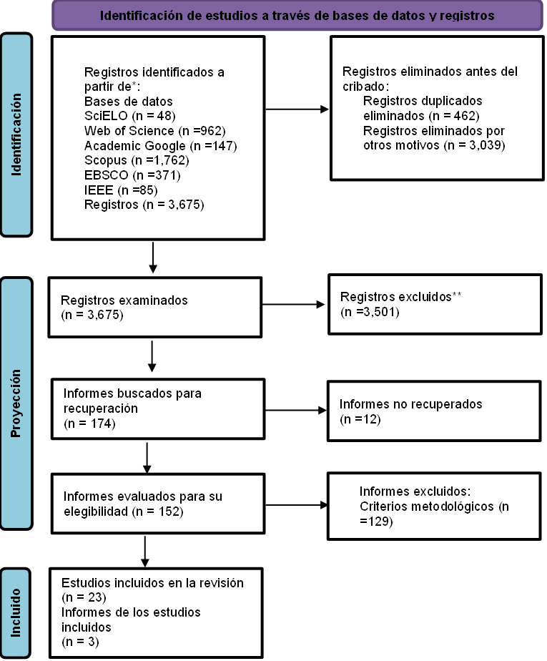
Fuente: Elaboración propia

Figura 2. Fuente de referencia
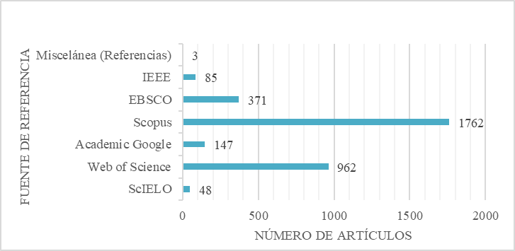
Fuente: Elaboración propia
Para ampliar el alcance de la investigación, se analizaron los documentos por áreas temáticas, lo cual permitió identificar cuatro temas emergentes: la perspectiva de docentes y estudiantes de pregrado en cursos de metodología de investigación, estrategias pedagógicas para la enseñanza de la metodología de investigación en estudiantes de pregrado, gamificación como estrategia de enseñanza de la metodología de investigación, y principales hallazgos en la revisión documental.
Con esta información se creó una tabla para su análisis, de modo que los artíuclos fueron clasificados por área temática y características como autor, título, año de publicación, entre otras. Todo este contenido se encuentra descrito en el siguiente enlace: https://doi.org/10.6084/m9.figshare.21829974.v1 (González Calleros y Torres Gastelú, 2023).
Aunque la revisión se centró en el periodo 2017-2023, se encontraron las siguientes constantes: 4 artículos publicados por año, un incremento del 100 % en 2021 y un decremento del 50 % en 2022 (solo 2 artículos publicados) (figura 3).

Figura 3. Año de publicación
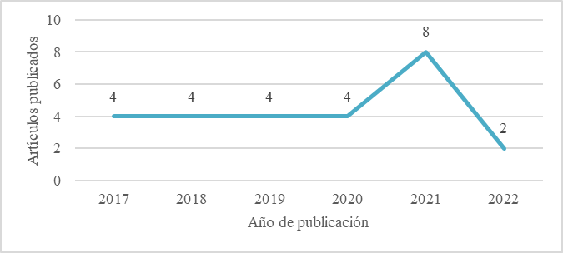
Fuente: Elaboración propia
Durante el análisis documental se identificaron varias temáticas relevantes, como investigación, enseñanza, aprendizaje, estrategias de enseñanza, metodología de investigación, gamificación, entre otras.
Asimismo, se llevaron a cabo búsquedas siguiendo los parámetros previamente establecidos, lo que sugiere que se realizó una revisión documental exhaustiva y apropiada. En la figura 4 se visualizan estas temáticas. Su inclusión en la revisión sistemática contribuye a ofrecer una comprensión detallada sobre la relación entre la gamificación y las estrategias didácticas en el aprendizaje de metodología de investigación.

Figura 4. Nube de palabras
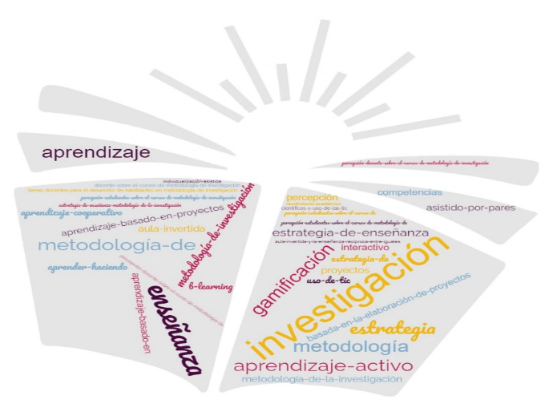
Fuente: Elaboración propia
Durante el proceso de revisión sistemática se identificaron 16 artículos en inglés y 10 en español, los cuales cumplieron con los criterios de inclusión. La mayoría de los documentos fueron indexados en Scopus, base de datos reconocida por su amplia cobertura de 240 disciplinas; además, es considerada como una fuente confiable por investigadores, educadores, bibliotecarios y estudiantes en la búsqueda de publicaciones importantes (figura 5).

Figura 5. Artículos por base de datos
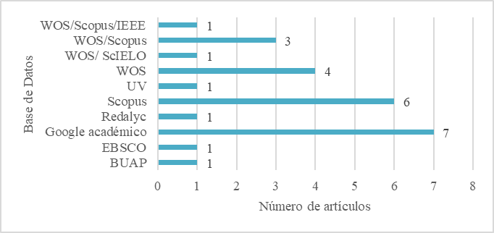
Fuente: Elaboración propia
Durante el análisis documental, se encontró que la mayoría de los documentos incluidos en la revisión fueron artículos (figura 6). Además, se realizaron búsquedas en diferentes tipos de documentos, como proceedings, tesis doctorales, reviews, memorias de cursos y artículos de conferencias, que cumplieron con los criterios prácticos de inclusión establecidos por los autores y se hallaron en las bases de datos, aunque cabe mencionar que algunos documentos con acceso restringido no se consideraron en el análisis.

Asimismo, se examinaron diversas fuentes de publicación, incluyendo revistas indexadas de renombre internacional y universidades de prestigio, y se seleccionaron artículos con enfoques y metodologías de investigación variadas, que incluyen cualitativo, cuantitativo, mixto, desarrollo de investigación y revisión.

Figura 6. Tipo de documento
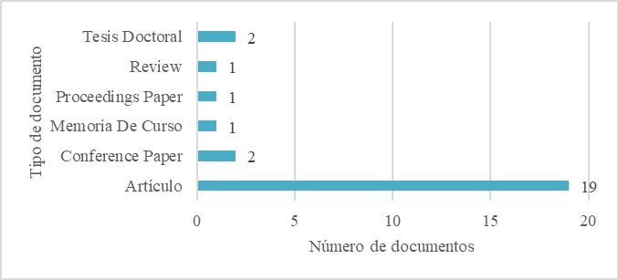
Fuente: Elaboración propia
Se hallaron diferentes diseños de investigación y métodos empíricos, entre los que se destacan la muestra de conveniencia no probabilística, el muestreo intencional, el muestreo documental y el muestreo probabilístico simple. Cuatro de los documentos seleccionados contaban con fuente de financiamiento, incluyendo dos tesis doctorales (Juárez Popoca et al., 2017; Márquez Specia, 2022) y dos artículos científicos (Jaffri y Talib, 2017; Pinos-Vélez et al., 2020). Esta amplia variedad de enfoques y metodologías proporciona una visión completa y detallada de la relación entre la gamificación y las estrategias didácticas en el aprendizaje de metodología de la investigación (figura 7).

Figura 7. Método de estudio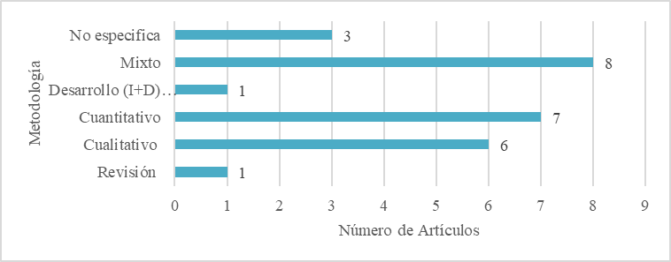
Fuente: Elaboración propia

En este estudio se presenta un análisis exhaustivo y una construcción teórica de los 26 artículos seleccionados. Asimismo, se responden a las preguntas guía y se incluye una tabla detallada de los documentos seleccionados donde se proporciona información sobre la temática, autores, año de publicación, sujetos y método de investigación utilizado. El propósito es ofrecer a los lectores una visión clara y detallada de la investigación revisada y permitirles identificar patrones, tendencias y lagunas en la literatura existente. La inclusión de esta tabla en la revisión sistemática proporciona una valiosa herramienta de referencia para futuros investigadores en este campo (tabla 3).

Tabla 3. Tabla sistematizada: gamificación y estrategias para la enseñanza de metodología de la investigación
Temas /variables | Autores/ Año publicación | Sujetos | Método de estudio
Gamificación  Estrategia de enseñanza Metodología de la investigación | (Jaffri y Talib, 2017) | Alumnos pertenecían al 3.er curso del grado de Formación Docente en Educación Primaria | Mixto
Gamificación  Rendimiento académico  Metodología de la investigación | (Hernández Ramos, 2017) | Docentes en formación | Mixto
Estrategia de enseñanza  Uso de TIC  Metodología de investigación | (Martínez Aguirre et al., 2019) | Estudiantes del 2.º semestre de la asignatura de Metodología de la Investigación. 19 participantes. Doce del sexo femenino y siete masculino. | Cuantitativo
Estrategia de enseñanza  Aula invertida  Metodología de investigación | (Pinos-Vélez et al., 2020) | Etapa I.38 estudiantes, mientras que en la segunda intervención participaron 42 estudiantes. | Cuantitativo
Estrategia de enseñanza  Aprendizaje basado en proyectos  Metodología de investigación | (do Amaral y dos Santos, 2018) | 22 estudiantes de primer curso de Administración, con edades comprendidas entre los 19 y los 22 años. | Mixto
Estrategia de enseñanza  aprendizaje cooperativo  Individualización asistida  Metodología de investigación | (Pakpahan, 2018) | 30 estudiantes y el profesor de los cursos. | No especifica
Percepciones docentes sobre el curso de metodología de investigación | (Daniel, 2018) | 144 académicos de 139 universidades de 9 países,  que se dedican a la enseñanza de la metodología de la investigación (n = 143) | Mixto
Percepciones estudiantes sobre el curso de metodología de investigación | (Espinoza-Freire, 2021) | 180 estudiantes y 18 docentes de la facultad de Ciencias Sociales | Mixto
Percepciones estudiantes sobre el curso de metodología de investigación | (Guzmán Cáceres, 2021) | 73 estudiantes que cursaban el último año de la carrera de Psicología en dos universidades: una pública y otra privada, de Tabasco, México | Cuantitativo  El diseño de la investigación fue transversal, correlaciona, no causal.
Estrategia de enseñanza  Competencias  Metodología de investigación | (Patra y Maroof Khan, 2018) | 25 estudiantes destinados en el departamento de  medicina comunitaria | Mixto  Estudio transversal
Estrategia de enseñanza  Aprendizaje asistido por pares  Metodología de investigación | (Jawhari et al., 2021) | 121 estudiantes y 38 tutores respecto a la enseñanza entre iguales | Mixto  Estudio transversal
Estrategia de enseñanza  Aula invertida  Metodología de investigación | (Mendoza Ramírez et al., 2022) | 99 estudiantes del 9.º ciclo de cursos de enfermería; 45 estudiantes del curso de enfermería. Y un grupo de control con 54 estudiantes de partería que recibieron enseñanza tradicional. | Cuantitativo
Estrategia de enseñanza  Aprendizaje activo  Metodología de investigación | (Abdullah Alharbi y Alqefari, 2021) | Un curso de metodología de metodología de investigación (14 estudiantes universitarios y el profesor del curso) | Cualitativo  Estudio de caso
Percepciones docentes sobre el curso de metodología de investigación | (Bayram, 2021) | Etapa 1: 391 profesores  Etapa 2: 42 profesores | Cualitativo  Fenomenología
Percepciones docentes sobre el curso de metodología de investigación | (Orellana-Fonseca et al., 2019) | 15 estudiantes. | Cualitativo
Estrategia de enseñanza  Aprendizaje activo  Metodología de investigación | (Hoon y Singh, 2019) | 10 estudiantes | Cualitativo  Investigación-acción
Percepciones estudiantes sobre el curso de metodología de investigación | (Montesi et al., 2017) | No especifica | Cuantitativo
Estrategia de enseñanza  Aprendizaje interactivo  Metodología de investigación | (Ortiz y Bello, 2017) | 85 estudiantes | No especifica
Estrategia de enseñanza  tareas docentes para el desarrollo de habilidades en  Metodología de investigación | (Boshnakov et al., 2020) | 23 estudiantes  y 17 docentes | Teóricos: análisis-síntesis, inductivo-deductivo y sistémico-estructura
Estrategia de enseñanza  Aprender haciendo  Metodología de investigación | (Mekonnen, 2020) | 52 estudiantes que se inscribieron en el curso de metodología de la investigación. | Cuantitativo  estudio transversal
Estrategia de enseñanza  Aprendizaje basado en proyectos  Metodología de investigación | (Adriani et al., 2020) | 41 estudiantes | Desarrollo (I+D) de investigación y desarrollo (I+D)
Estrategia de enseñanza  Aula invertida  y la enseñanza recíproca entre iguales  Metodología de investigación | (Khapre et al., 2021) | 7 estudiantes | No especifica
Estrategia de enseñanza  basados en resultados como método de enseñanza innovador  en el curso de métodos de investigación | (Mangaleswaran, 2017) | 95 estudiantes | Cualitativo
Percepciones estudiantes sobre el curso de metodología de investigación | (Seid y Cuello, 2021) | 35 testimonios relevados en 2019 | Cualitativo  Teoría fundamentada: grillado y codificación abierta, axial y selectiva
Estrategia de enseñanza  Basada en la elaboración de proyectos científicos y uso de las TIC  Metodología de investigación | (Márquez Specia, 2022) | Cuatro grupos de estudiantes, un grupo control y tres experimentales  Cabe mencionar que cada grupo cuenta con entre 20 y 25 estudiantes | Cuantitativo
Estrategia de enseñanza  b-learning  Aprendizaje basado en Proyectos  Metodología de investigación | (Juárez Popoca, 2021) | Fase 1: 10 docentes de licenciatura semiescolarizada (entrevistas) y sus 154 estudiantes (cuestionarios) entrevistados para ser y sus grupos de estudiantes.  Fase 2, fase 3 y fase 4: 11 docentes de licenciatura semiescolarizada, 10 expertos en distintas áreas del conocimiento | Mixto  predominantemente cualitativo
Fuente: Elaboración propia

Discusión
En esta revisión se identificaron cuatro estrategias clave de enseñanza que pueden mejorar significativamente el aprendizaje de los estudiantes: aprendizaje basado en proyectos, aula invertida, gamificación y aprendizaje activo. En particular, se encontró que el aprendizaje basado en proyectos es la estrategia más empleada, lo que sugiere que los profesores están buscando formas efectivas de involucrar a los estudiantes en proyectos relevantes que les permitan aplicar los conocimientos teóricos a situaciones prácticas.
La estrategia de aula invertida también resultó ser popular, lo que indica que los docentes están invitando a los estudiantes a que adquieran conocimientos en casa y luego, en clase, participen de forma más activa. Por su parte, la gamificación se está implementando cada vez más para motivar y comprometer a los estudiantes en el aprendizaje a través de técnicas de juegos, mientras que el aprendizaje activo los involucra de manera activa y participativa (figura 8).

Figura 8. Área temática

Fuente: Elaboración propia
Por otra parte, se halló que la enseñanza de métodos de investigación en la educación superior presenta retos, como la delegación de la enseñanza a personas con diferentes niveles de experiencia y formación, la falta de cultura de aprendizaje y las limitaciones en la práctica profesional debido a deficiencias educativas y condiciones institucionales. A pesar de esto, se reconoce la importancia de los métodos de investigación en el desarrollo de la práctica profesional del profesorado, tal como lo han señalado autores destacados en el campo (Daniel, 2018; Bayram, 2021; Orellana-Fonseca et al., 2019).
De hecho, los estudiantes reconocen la importancia de la metodología de investigación, aunque la consideran una asignatura difícil (Hoon y Singh, 2019) debido a diversas razones como falta de claridad en el aula, escasa coherencia en la bibliografía y falta de articulación con otras materias teóricas de la carrera (Seid y Cuello, 2021); así como limitaciones del currículo y las falencias en la dinámica del proceso de enseñanza-aprendizaje (Espinoza-Freire, 2021). Asimismo, mencionan aspectos como la inadecuada planificación y enseñanza (Daniel, 2019a), la falta de contenidos novedosos y el escaso interés de algunos estudiantes, factores que dificultan el aprendizaje (Guzmán Cáceres, 2021).
Debido a la existencia de estos obstáculos, varios autores resaltan la importancia de mejorar la enseñanza de los métodos de investigación en las universidades (Han et al., 2021; Montesi et al., 2017). En tal sentido, coinciden en que la gamificación es una estrategia innovadora que permite a los alumnos adquirir aprendizajes de manera reflexiva y autogestiva, así como aumentar la motivación y el rendimiento académico (Hernández Ramos, 2017; Jaffri y Talib, 2017). Asimismo, el uso de las TIC en la educación se considera efectivo para promover la colaboración y la organización (Márquez Specia, 2022; Martínez Aguirre et al., 2019). Por otro lado, la estrategia de aula invertida se destaca por su eficacia en el desarrollo de habilidades de investigación, siempre y cuando se cuente con un entorno flexible y una cultura de aprendizaje activa (Pinos-Vélez et al., 2020; Mendoza Ramírez et al., 2022; Khapre et al., 2021).
Además, el enfoque de aprendizaje basado en proyectos es reconocido por su contribución al desarrollo de habilidades de investigación, como la identificación de problemas y la formulación de preguntas, así como la generación de propuestas para resolver problemas reales (Adriani et al., 2020; do Amaral y dos Santos, 2018; Juárez Popoca, 2021; Márquez Specia, 2022).
Por otra parte, Abdullah Alharbi y Alqefari (2021) y Hoon y Singh (2019) describen el aprendizaje activo como una estrategia que no solo facilita la adquisición de conocimientos sobre métodos de investigación, sino que también fortalece la capacidad para relacionar lo conocido con las tareas asignadas, lo que se traduce en un aprendizaje más significativo y duradero (Saeed y Al Qunayeer, 2021).
En síntesis, diversas estrategias han demostrado eficacia en el contexto de estudio de los documentos analizados, entre las que se encuentran el aprendizaje cooperativo (Pakpahan, 2018), el aprendizaje por competencias (Patra y Maroof Khan, 2018), el aprendizaje asistido por pares (Jawhari et al., 2021), el aprendizaje interactivo (Ortiz y Bello, 2017), el aprendizaje basado en resultados (Mangaleswaran, 2017), y el aprender haciendo (Mekonnen, 2020).

Conclusiones
Si bien los docentes y los estudiantes tienen una comprensión contradictoria sobre el proceso de enseñanza y aprendizaje de la metodología de la investigación, se puede afirmar que esta materia resulta complicada debido a su necesidad de precisión, organización, habilidades analíticas y capacidad para resolver problemas creativamente, por lo que se requiere contar con una guía adecuada y bases sólidas para lograr un resultado satisfactorio.
En tal sentido, y en relación con los obstáculos identificados en los trabajos revisados, se pueden nombrar la falta de claridad en el aula, la mala planificación, la ausencia de contenidos novedosos y el escaso interés de algunos estudiantes. Sin embargo, también se han destacado estrategias como la gamificación, el uso de tecnologías de la información y la comunicación, el enfoque de aprendizaje basado en proyectos y el aprendizaje activo como efectivas para mejorar el aprendizaje y el rendimiento en la investigación.
En conclusión, a pesar de los diversos desafíos y obstáculos existentes en la enseñanza de la metodología de investigación en la educación superior, se reconoce ampliamente la importancia de una adecuada formación en métodos de investigación para el desarrollo profesional de los estudiantes. Al respecto, varios autores coinciden en que la implementación de estrategias didácticas innovadoras, activas y centradas en el estudiante, entre otras, ha demostrado mejorar de manera significativa la motivación, el aprendizaje y el desarrollo de habilidades y competencias investigativas en los universitarios que cursan asignaturas de dicha área.

Trabajo futuro
Se deberían desarrollar más estudios empíricos a gran escala para evaluar la efectividad de estrategias didácticas innovadoras como la gamificación, el aprendizaje basado en proyectos y el aprendizaje activo en cursos de metodología de investigación. Además, es necesario desarrollar e implementar un modelo instruccional integral que aproveche las ventajas de combinar estas estrategias, y profundizar en indagaciones sobre la aplicación específica de la gamificación en la enseñanza de metodología de investigación.
También será importante analizar las diferencias en la efectividad de estas estrategias en función de variables disciplinares y modalidades de enseñanza. Finalmente, se requiere promover políticas educativas para la formación docente e implementación de estas estrategias innovadoras con el objetivo de transformar y mejorar la enseñanza de la metodología de investigación a nivel universitario.

Agradecimientos
Agradezco al Consejo Nacional de Ciencia y Tecnología (Conacyt) por su apoyo para realizar la estancia posdoctoral por México 2022 en la modalidad Estancia Posdoctoral Académica Inicial 2022. Este respaldo ha sido fundamental para desarrollar el proyecto Modelo de diseño instruccional (MDI) apoyado de estrategias lúdicas de gamificación y juegos serios para la enseñanza-aprendizaje de Metodología de la Investigación para estudiantes de nivel superior.

Referencias
Abdullah Alharbi, M. and Alqefari, A. (2021). Reflections on active teaching and learning of research methodology from undergraduates and instructors perspectives. World Journal of English Language, 11(2), 84–94. https://doi.org/10.5430/WJEL.V11N2P84
Adriani, D., Lubis, P. and Triono, M. (2020). Teaching Material Development of Educational Research Methodology with ADDIE Models. 3rd International Conference Community Research and Service Engagements, IC2RSE 2019, 4 December 2019, North Sumatra, Indonesia. https://doi.org/10.4108/eai.4-12-2019.2293793
Bayram, H. (2021). Views of social studies teachers on scientific research methodology. Participatory Educational Research, 8(4), 64–83. https://doi.org/10.17275/PER.21.79.8.4
Boshnakov, V., Goev, V., Pinos-Vélez, V., Quinde-Herrera, K., Abril-Ulloa, V., Moscoso, B., Carrión, G., Urgilés, J., Montesi, M., Cuevas-Cervero, A., Fernandez-Bajon, M. T., Bourque, C. J., Bourdon, S., Ørngreen, R., Levinsen, K. T., Yildirim, I., do Amaral, J. A. A., dos Santos, R. J. R. L., Abigail, M., … Daniel, B. K. (2020). Research methodology practices among postgraduate Information Studies students in Tanzania. International Journal of Research and Method in Education, 41(1), 145–154. https://doi.org/10.1080/1743727X.2020.1728526
Daniel, B. K. (2018). Contestable professional academic identity of those who teach research methodology. International Journal of Research and Method in Education, 41(5), 548–561. https://doi.org/10.1080/1743727X.2017.1369510
Daniel, B. K. (2019). Using the TACT framework to learn the principles of rigour in qualitative research. Electronic Journal of Business Research Methods, 17(3), 118–129. https://doi.org/10.34190/JBRM.17.3.002
do Amaral, J. A. A. and dos Santos, R. J. R. L. (2018). Combining project-based learning and community-based research in a research methodology course: The lessons learned. International Journal of Instruction, 11(1), 47–60. https://doi.org/10.12973/iji.2018.1114a
Earley, M. A. (2014). A synthesis of the literature on research methods education. Teaching in Higher Education, 19(3), 242–253. https://doi.org/10.1080/13562517.2013.860105
Espinoza-Freire, E.-E. (2021). Students Perception on the Teaching of the Methodology of a Scientific Research. Revista Universidad y Sociedad, 13(6), 331–343.
Enríquez, C., Arcos, G., & Cintia, C. (2020). Matrix for the planification from the formative and scientific investigation that helps the teaching-learning process. In S. Nazir, T. Ahram, & W. Karwowski (Eds.), Advances in Human Factors in Training, Education, and Learning Sciences Proceedings of the AHFE 2020 Virtual Conference on Human Factors in Training, Education, and Learning Sciences, July 16–20, 2020, USA: Vol. 1211 AISC (pp. 198–203). Springer Nature Switzerland AG 2020. https://doi.org/10.1007/978-3-030-50896-8_30
Faber, C. J., Bodnar, C. A., Strong, A. C., Lee, W. C., McCave, E. J. and Smith, C. S. (2016). Narrating the experiences of first-year faculty in the engineering education research community: Developing a qualitative, collaborative research methodology. ASEE Annual Conference and Exposition, Conference Proceedings, 2016-June. https://doi.org/10.18260/p.25771
Fink, A. (2005). Conducting Research Literature Reviews: From the Internet to Paper (2nd ed.). Thousand Oaks, CA: Sage.
González Calleros, Claudia; Torres Gastelú, Carlos Arturo (2023). Tabla Sistematizada Gamificación y estrategias para la enseñanza de metodología de la investigación. Una revisión sistemática. figshare. Dataset. https://doi.org/10.6084/m9.figshare.21829974.v1
Guzmán Cáceres, M. (2021). Ni aburridas, ni difíciles… solo inatractivas. Desafíos de la formación en metodología de la investigación en el nivel superior. Revista Latinoamericana de Metodología de la Investigación Social, 21(11), 39–53.
Han, D., Chen, Z. and Tian, Y. (2021). Research Methodology Training for International Relations Graduate Students in China. Journal of Political Science Education, 17(S1), 352–362. https://doi.org/10.1080/15512169.2019.1694528
Hernández Ramos, J. P. (2017). Gamificación en la universidad: diseño, desarrollo y evaluación del empleo de Kahoot en el aula. Satisfacción y rendimiento académico de los estudiantes en las asignaturas de metodología de investigación (memoria de ejecución). Universidad de Salamanca.
Hoon, T. S. and Singh, P. (2019). A practice in a research methodology class. Asian Journal of University Education, 15(3), 45–53.
Jaffri, H. and Talib, R. (2017). Using Gamification to Increase Students’ Motivation: Our Experience in Teaching Research Methodology Class. In A. Murad Sani (ed.), International Conference on The Scholarship of teaching and Learning (pp. 53–62). Universiti Utara Malaysia.
Jakeman, R. C., Henderson, M. M. and Howard, L. C. (2017). Reflective pedagogy: the integration of methodology and subject-matter content in a graduate-level course. Teaching in Higher Education, 22(2), 207–221. https://doi.org/10.1080/13562517.2016.1237494
Jawhari, A. A., Safhi, M. A., Magadmi, M. M., Alobaidi, R. H., Alghamdi, K. M., Basyouni, R. N., Saggaf, O. M., Yasawy, M. A. and Magadmi, R. M. (2021). Effect of Peer-Assisted Learning on Enhancing Clinical Research Skills Among Medical Students: Students and Tutors Perceptions. Advances in Medical Education and Practice, 12, 685–696. https://doi.org/10.2147/AMEP.S315041
Juárez Popoca, D. (2021). Propuesta didáctica b-learning para el desarrollo de la competencia investigativa básica en estudiantes de ciencias de la educación (tesis doctoral). Universidad Veracruzana.
Juárez Popoca, D., Gastelu, C. A. and Herrera Díaz, L. E. (2017). Las posibilidades educativas de la curación de contenidos: una revisión de literatura. Apertura (Guadalajara, Jal.), 9(2), 116–131.
Khapre, M., Sinha, S. and Kaushal, P. (2021). Effectiveness of Integrated Google Classroom, Reciprocal Peer Teaching and Flipped Classroom on Learning Outcomes of Research Methodology: A Natural Experiment. Cureus, 13(7), 7–15. https://doi.org/10.7759/cureus.16176
Kitchenham, B. and Brereton, P. (2013). A systematic review of systematic review process research in software engineering. Information and Software Technology, 55(12), 2049–2075. https://doi.org/10.1016/j.infsof.2013.07.010
Lehti, S. and Lehtinen, E. (2005). Computer-supported problem-based learning in the research methodology domain. Scandinavian Journal of Educational Research, 49(3), 297–324. https://doi.org/10.1080/00313830500109618
Levy, Y. and Timothy, J. E. (2006). A Systems Approach to Conduct an Effective Literature Review in Support of Information Systems Research. Informing Science: The International Journal of an Emerging Transdiscipline, 9, 181–212. https://doi.org/10.28945/479
Mangaleswaran, T. (2017). Innovation in Teaching of Research Methodology Outcome Based Teaching and Learning. IJIS International Journal of Integrative Sciences, 2(1), 23-28.
Márquez Specia, M. N. (2022). Desarrollo de competencias investigativas y uso de las TIC en estudiantes universitarios del área de ciencias químico-biológicas (tesis doctoral). Benemérita Universidad Autónoma de Puebla Facultad.
Martínez Aguirre, E. G., Gonzalez Garcia, L. A., Soto Decuir, M. G. and Roberto Jimenez, C. (2019). Virtual didactic strategy in the Higher Education Research Methodology classes. Revista de Investigación Educativa de la Escuela de Graduados en Educación, 9(18), 31–39.
Mekonnen, F. D. (2020). Evaluating the effectiveness of “learning by doing” teaching strategy in a research methodology course, Hargeisa, Somaliland. African Educational Research, 8(1), 13–19.
Mendoza Ramírez, G. D., Cardoza Sernaqué, M. A., Rupay Nolasco, O. D., Bellido Valdiviezo, O., Paredes Ayrac, D. M., Patricio Ayala, S. V. and Rodríguez Sabino, V. G. (2022). Achievement of research skills in Peruvian university students of medical sciences: an experience through the use of the inverted classroom. Proceedings of the 20th LACCEI International Multi-Conference for Engineering, Education and Technology: “Education, Research and Leadership in Post-Pandemic Engineering: Resilient, Inclusive and Sustainable Actions. 2022-July, 1–8. https://doi.org/10.18687/LACCEI2022.1.1.239
Montesi, M., Cuevas-Cervero, A. and Fernandez-Bajon, M. T. (2017). Ensenañza de la metodologiá de la investigación en ciencias sociales: el punto de vista del alumno de máster. Transinformacao, 29(3), 333–342. https://doi.org/10.1590/2318-08892017000300010
Ndenje-Sichalwe, E. and Elia, E. F. (2021). Research methodology practices among postgraduate Information Studies students in Tanzania. IFLA Journal, 47(2), 129–141. https://doi.org/10.1177/0340035220965986
Nind, M. and Katramadou, A. (2022). Lessons for Teaching Social Science Research Methods in Higher Education: Synthesis of the Literature 2014-2020. British Journal of Educational Studies, 71(3), 1–26. https://doi.org/10.1080/00071005.2022.2092066
Okoli, C. and Schabram, K. (2010). A Guide to Conducting a Systematic Literature Review of Information Systems Research. Working Papers on Information Systems, 10(26), 49. https://doi.org/10.2139/ssrn.1954824
Orellana-Fonseca, C., Salazar-Jiménez, R., Martínez-Labrin, S., Pérez-Díaz, G. and Farías-Olavarría, F. (2019). Postgraduate teaching students’ evaluation of the training in research methodology received during their degree, and its use in teaching practice. Revista Electronica Educare, 23(1). https://doi.org/10.15359/ree.23-1.17
Ortiz, E. y Bello, I. (2017). La habilidad para formular problemas científicos en la formación inicial del psicólogo. Pedagogía Universitaria, 3(7), 48–55. https://integracion-academica.org/anteriores/16-volumen-3-numero-7-2015/85-el-desarrollo-de-la-habilidad-para-formular-problemas-cientificos-en-la-formacion-inicial-del-psicologo
Pakpahan, N. F. D. B. (2018). Learning outcomes through the cooperative learning team assisted individualization on research methodology’ course. IOP Conference Series: Materials Science and Engineering, 296(1). https://doi.org/10.1088/1757-899X/296/1/012052
Patra, S. and Maroof Khan, A. (2018). Development and implementation of a competency based module for teaching research methodology to medical undergraduates. Journal of education and health promotion. J Educ Health Promot., 8. https://doi.org/10.4103/jehp.jehp_133_19
Peñaloza Ramella, W. (2005). El currículo integral (3.ª ed.). Unidad de Postgrado de la Facultad de Educación de la UNMSM.
Phillips, J. M. (2005). Strategies for Active Learning in Online Continuing Education. The Journal of Continuing Education in Nursing, 36(2), 77–83. https://doi.org/10.3928/0022-0124-20050301-08
Pinos-Vélez, V., Quinde-Herrera, K., Abril-Ulloa, V., Moscoso, B., Carrión, G. and Urgilés, J. (2020). Designing the Pre-Class and Class to Implement the Flipped Learning Model in a Research Methodology Course. Revista Iberoamericana de Tecnologias del Aprendizaje, 15(1), 43–49. https://doi.org/10.1109/RITA.2020.2978422
Rivera Flores, K.Y., Garrafa Torres, O.M. and Sifuentes Ocegueda, E.L. (2018) ‘La Gestión de Información, Estrategia Clave en la Enseñanza de la Investigación’, Revista de Investigación en Tecnologías de la Información, 6(12), pp. 21–27. https://doi.org/10.36825/RITI.06.12.004.
Ross, K. and Call-Cummings, M. (2020). Reflections on failure: teaching research methodology. International Journal of Research and Method in Education, 43(5), 498–511. https://doi.org/10.1080/1743727X.2020.1719060
Saeed, M. A. and Al Qunayeer, H. S. (2021). Can we engage postgraduates in active research methodology learning? Challenges, strategies and evaluation of learning. International Journal of Research and Method in Education, 44(1), 3–19. https://doi.org/10.1080/1743727X.2020.1728526
Saunders, M. N. K. and Bezzina, F. (2015). Reflections on conceptions of research methodology among management academics. European Management Journal, 33(5), 297–304. https://doi.org/10.1016/j.emj.2015.06.002
Seid, G. and Cuello, C. J. (2021). Aprender Metodología de la Investigación: los estudiantes de Sociología ante una materia extraña. Revista Latinoamericana de Estudios Educativos, 51(2), 133–150. https://doi.org/10.48102/rlee.2021.51.2.371
Singh, H. J. S., Kaur, S. K. and Bhatia, K. S. (2022). The impact of sensitizing 1st year undergraduate medical students to research methodology. Journal of Education and Health Promotion, 11(1). https://doi.org/10.4103/jehp.jehp_749_21

Rol de Contribución | Autor (es)
Conceptualización | Claudia Blanca González Calleros
Metodología | Claudia Blanca González Calleros
Software | Claudia Blanca González Calleros
Validación | Carlos Arturo Torres Gastalú
Análisis Formal | Claudia Blanca González Calleros
Investigación | Claudia Blanca González Calleros
Recursos | Carlos Arturo Torres Gastelú
Curación de datos | Claudia Blanca González Calleros y Carlos Arturo Torres Gastelú «igual»
Escritura - Preparación del borrador original | Claudia Blanca González Calleros y Carlos Arturo Torres Gastelú «igual»
Escritura - Revisión y edición | Carlos Arturo Torres Gastelú
Visualización | Claudia Blanca González Calleros
Supervisión | Carlos Arturo Torres Gastelú
Administración de Proyectos | Claudia Blanca González Calleros
Adquisición de fondos | Carlos Arturo Torres Gastelú «principal», y Claudia Blanca González Calleros

